Министерство образования Нижегородской области
Государственное бюджетное профессиональное образовательное учреждение
«Нижегородский радиотехнический колледж»

МДК 02.02 Инструментальные средства разработки программных модулей

ОТЧЁТ
по лабораторной работе № 4
Тема «JavaScript. Функции»

Выполнил: Проверил:
обучающийся группы 4ИСиП-23-1 Преподаватель
Ражев М. С. Ковыляева С.Г.

Нижний Новгород
2026г.
Задание 1. Простая функция
Создайте функцию showMessage(), которая выводит «Добро пожаловать в интернет-магазин!». Вызовите функцию три раза.

Листинг:

function num1_showMessage() {
console.log("Добро пожаловать в интернет-магазин!")
}
for (let i = 0; i <= 2; i++){
num1_showMessage()
}

Результат:
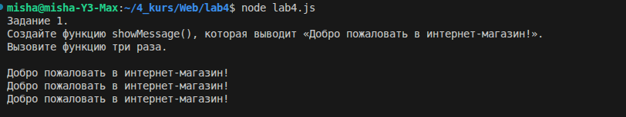

Задание 2. Функция с параметром
Создайте функцию showProduct(name), которая выводит название переданного товара. Вызовите её для товаров «Ноутбук», «Клавиатура» и «Мышь».

Листинг:

function num2_showProduct(name) {
console.log(`Товар: ${name}`)
}
num2_showProduct("Ноутбук")
num2_showProduct("Клавиатура")
num2_showProduct("Мышь")

Результат:
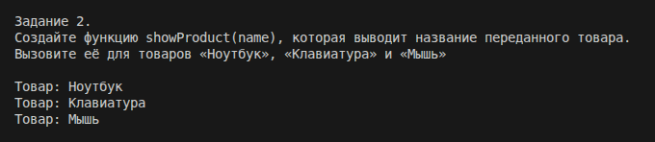
Задание 3. Несколько параметров
Создайте функцию showProduct(name, price), которая получает название и цену товара и выводит их. Вызовите функцию для трёх разных товаров.

Листинг:

function num3_showProduct(name, price) {
console.log(`Название: ${name} | Цена: ${price}`)
}
num3_showProduct("Ноутбук", 50000)
num3_showProduct("Клавиатура", 2300)
num3_showProduct("Мышь", 350)

Результат:
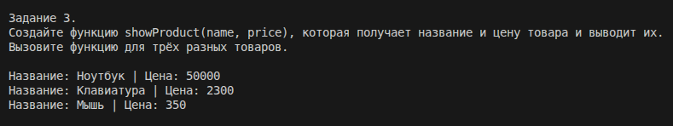
Задание 4. Расчёт стоимости
Создайте функцию calculateTotal(price, count). Она должна возвращать стоимость покупки через return. Проверьте функцию с несколькими значениями.

Листинг:

function calculateTotal(num4_price, num4_count) {
let num4_totalPrice = num4_price * num4_count
return num4_totalPrice
}
let num4_func = calculateTotal(2300, 3)
console.log(num4_func)

Результат:
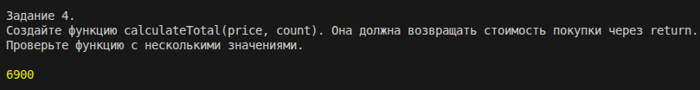
Задание 5. Проверка наличия товара
Создайте функцию checkStock(stock). Если остаток больше нуля, вернуть «Товар есть в наличии», иначе — «Товар отсутствует». Результат выведите через console.log().

Листинг:

function num5_checkStock(num5_stock) {
if (num5_stock > 0){
console.log("Товар есть в наличии")
} else {
console.log("Товар отсутствует")
}
}
num5_checkStock(4)
num5_checkStock(0)
num5_checkStock(-4)

Результат:
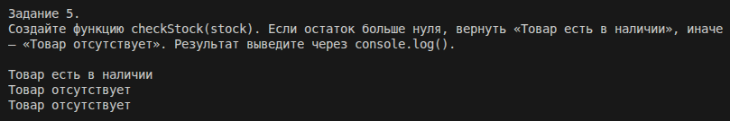
Задание 6. Расчёт скидки
Создайте функцию getDiscount(total). Она возвращает 15 при сумме от 10000 руб., 10 при сумме от 5000 до 9999 руб. и 0 при меньшей сумме. Проверьте несколько значений.

Листинг:

function num6_getDiscount(num6_total) {
if (num6_total >= 10000){
return console.log(`Ваша скидка: 15%`)
} else if (num6_total >= 5000){
return console.log(`Ваша скидка: 10%`)
} else {
return console.log(`Ваша скидка: 0%`)
}
}
num6_getDiscount(11000)
num6_getDiscount(10000)
num6_getDiscount(9999)
num6_getDiscount(5000)
num6_getDiscount(4999)

Результат:
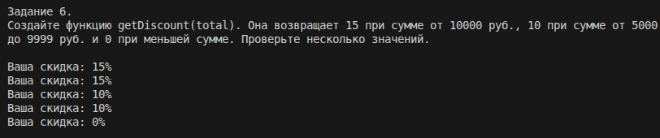
Задание 7. Функция с циклом
Создайте функцию showPrices(price, count), которая выводит стоимость товара для количества от 1 до переданного count. Например, showPrices(1500, 4) должно вывести стоимость для 1, 2, 3 и 4 штук.

Листинг:

function num7_showPrices(num7_price, num7_count) {
for (let i = 1; i <= num7_count; i++){
let num7_totalPrice = num7_price * i
console.log(`Стоимость ${num7_totalPrice}руб. для ${i} товаров`)
}
}
num7_showPrices(1500, 4)

Результат:
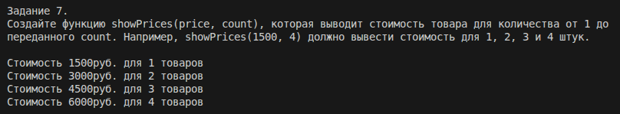

Задание 8. Параметр по умолчанию
Создайте функцию showUser(name = "Гость"). Вызовите showUser("Анна") и showUser(). Сравните результаты.

Листинг:

function num8_showUser(num8_name = "Гость") {
console.log(num8_name)
}
num8_showUser("Анна")
num8_showUser()

Результат:
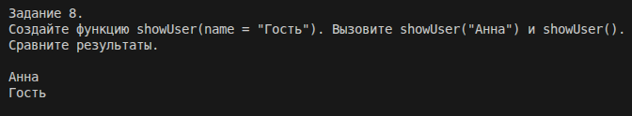
Задание 9. Стрелочные функции
Создайте обычную функцию double(number), возвращающую удвоенное число. Затем перепишите её в виде стрелочной функции. Создайте стрелочную функцию square(number), возвращающую квадрат числа.

Листинг:

function num9_double(num9_number) {
return num9_number * 2
}
const num9_double2 = (num9_number) => num9_number * 2
console.log(num9_double(2))
console.log(num9_double2(3))
const num9_square = (num9_number) => num9_number * num9_number
console.log(num9_square(3))

Результат:
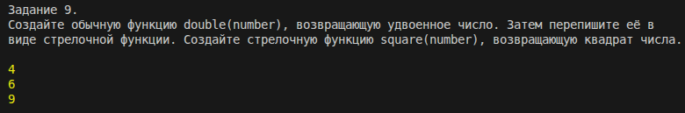
Задание 10. Самостоятельная задача «Обработка заказа»
Исходные данные: productName = "Ноутбук", price = 65000, count = 2, stock = 5. Создайте функции checkStock(stock, count), calculateTotal(price, count), getDiscount(total), calculateFinalPrice(total, discount). checkStock определяет достаточность товара; calculateTotal рассчитывает стоимость; getDiscount возвращает 10% от 100000 руб., 5% от 50000 руб., иначе 0%; calculateFinalPrice рассчитывает итоговую стоимость. Если товара достаточно, вывести сведения о заказе, стоимости, скидке и сумме к оплате. Если недостаточно — соответствующее сообщение. Проверьте разные значения price, count и stock.

Листинг:

let num10_productName = "Ноутбук"
let num10_price = 65000
let num10_count = 2
let num10_stock = 5

function num10_checkStock(num10_stock, num10_count) {
if (num10_stock >= num10_count){
console.log(num10_calculateFinalPrice(num10_totalPrice, num10_discount))
} else {
console.log("Не достаточно товаров на складе. Попробуйте позже, либо закажите меньше")
}
}

function num10_calculateTotal(num10_price, num10_count) {
let num10_totalPrice = num10_price * num10_count
return num10_totalPrice
}

function num10_getDiscount(num10_totalPrice) {
if (num10_totalPrice >= 100000){
return 0.1
} else if (num10_totalPrice >= 50000) {
return 0.05
} else {
return 0
}
}

let num10_totalPrice = num10_calculateTotal(num10_price, num10_count)
let num10_discount = num10_getDiscount(num10_totalPrice)

function num10_calculateFinalPrice(num10_totalPrice, num10_discount) {
let num10_finalPrice = num10_totalPrice - (num10_totalPrice * num10_discount)
return num10_finalPrice
}

num10_checkStock(num10_stock, num10_count)

Результат:
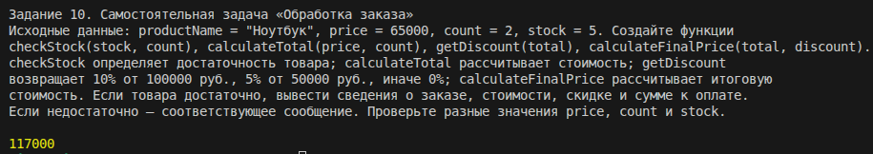

Контрольные вопросы
1. Что такое функция?
Функция — именованный блок кода который можно многократно вызвать

2. Для чего используются функции?
Чтобы не повторять код и переиспользовать его.

3. Как объявить функцию в JavaScript?
function имя(параметры) { ... }

4. Как вызвать функцию?
имяФункции(аргументы)

5. Что такое параметр функции?
Переменная в объявлении функции, куда попадает значение.

6. Что такое аргумент?
Конкретное значение, передаваемое при вызове.

7. Может ли функция иметь несколько параметров?
Да — параметров может быть сколько угодно.

8. Для чего используется return?
Возвращает значение из функции и завершает её.

9. Чем return отличается от console.log()?
return отдаёт значение наружу, console.log() только выводит в консоль.

10. Что происходит после выполнения return?
После return — функция сразу прекращает работу.

11. Что такое локальная переменная?
Переменная, доступная только внутри функции.

12. Что называется областью видимости?
Часть программы, где переменная доступна.

13. Для чего используются параметры по умолчанию?
Параметры по умолчанию задают значение, если аргумент не передан.

14. Что такое функциональное выражение?
Функциональное выражение — функция, присвоенная переменной: const f = function() {}

15. Что такое стрелочная функция?
Стрелочная функция — короткая запись функции: const f = () => {}

16. Как выглядит короткая запись стрелочной функции?
const f = x => x * 2

